Pozdravljeni učenci!
Igre še ni konec... tiste s težjimi besedami... lj in nj sta po navadi tisti črki, ki v besedah radi tiščita skupaj.

V zvezek za slovenščino napiši naslov:

BESEDE Z lj in nj
Ta del samo prebereš in ustno rešiš naloge:
Glasno poimenuj, kar je na sličicah.
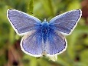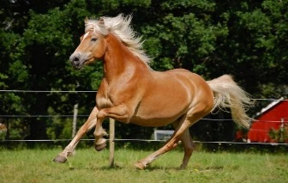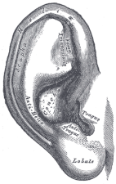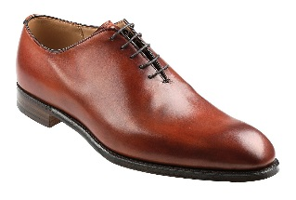
Besede napiši. Pri tem si pomagaj tako, da besedi v mislih dodaš na koncu a.

___________ ___________ __________ ___________

Kako je prav?
metul / metulj, kon / konj, uhel /uhelj, čevel / čevelj

Kako si lahko pomagaš? Tako, da na koncu dodaš črko a, npr. metulja, konja in NE metula, kona.

Seznam pogostih besed z lj in nj prepišeš v zvezek.

SEZNAM POGOSTIH BESED Z lj in nj
lj | nj
prijatelj | konj
učitelj | knjiga
kljuka | knjižnica
pravljica | knjižničarka
štorklja | škorenj
pljuča | srnjak
ljudje | krošnja
mravlja | češnja
domišljija
pisatelj
najbolj
fotelj
čevelj

POZOR, beseda življenje ima posebnost. Jo najdeš?

Besede iz zgornjega seznama uporabi v povedih.
Danes izberi le besede, ki vsebujejo nj (torej moraš zapisati 8 povedi) + besedo ŽIVLJENJE (no, pa jih je 9).

Vsako poved zapiši v svojo vrstico.
Pazi na veliko začetnico in končno ločilo.
Piši s pisanimi črkami.
Pisava naj bo čitljiva, povedi pa zanimive.
Želim, da fotografiraš napisane povedi in mi pošlješ sliko.

